UŽDUOTIS Nr. 7
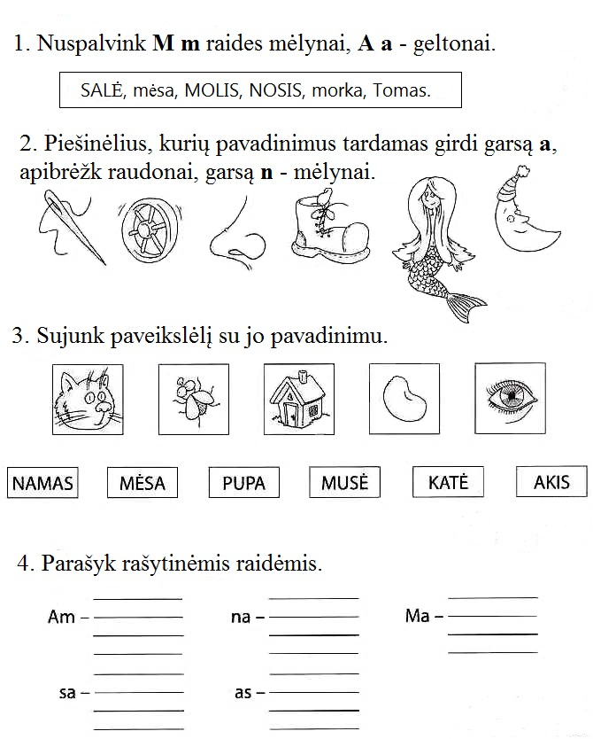

UŽRAŠYK Į EILUTES, KOKIUS SURADAI ŽODŽIUS.
PE
PĖ
RAS
MA
RA
ŠO
KĖ
GĖ
LĖ
TAS
TO
NAS
MA
VO
KAA
TE
LA

RAŠO, ......................................................................................................................................
...................................................................................................................................................
...................................................................................................................................................

KOKS ŽODIS PATIKO? UŽRAŠYK – KAIRĖJE, O DEŠINĖJE – NUPIEŠK ŠĮ ŽODĮ.

SURASK 10 SKIRTUMŲ.
